# SERVICIOS PROFESIONALES DE GERENCIAMIENTO Y DIRECCION DE OBRA (MK SERVICIOS DE INGENIERIA)

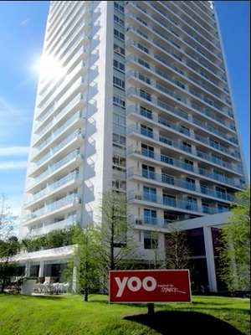

**\*ALIAN S.A. PUNTA CARRETAS SHOPPING:** Dirección y Gerenciamiento de Obra de ampliación de Area Comercial. 2009

\***KGROUP HOLDINGS**; owner´s representative para Torre Yoo Punta del Este (22.000m2) ref. SR JOSE KAVANA

\***EDIFICIO MYTHOS PARADA 31 DE PLAYA BRAVA**: owner´s representative en Punta del Este para consorcio al costo en etapa final de obra 5500m2

\***LAGUNA DE LOS CISNES**: proyecto, dirección de obra y management para residencia de 650m2 de propietario extrazona

\***GRUPO TSAKOS**: Proyecto para urbanización de lote de 5000m2 en ciudad vieja frente al Puerto de Montevideo

\***GRUPO DE EMPRESAS CARTELLONE**: Asesoramiento profesional para licitaciones en Uruguay 1995 .

\***FERRELEC URUGUAY**: Asesoramiento profesional para instalación en Uruguay de empresa de electrificación rural asistiendo en licitaciones públicas internacionales.

\***BANCO MUNDIAL**: Integrante de grupo bilingüe para la elaboración de plan de rehabilitación vial de Montevideo.

**\*HOTEL ARAPEY THERMAL (5 ESTRELLAS EN EL NORTE URUGUAYO).** Dirección y Gerenciamiento de Obra para Saneamiento de Pueblo Termas del Arapey. Ref. Sr Waldemar Alvarez (Cambio Gales)

**\*HOTEL RADISSON COLONIA**. Owner’s Rep para ampliación de Hotel Cuatro estrellas. Referencia Cr Mario Garbarino.

**\*MEGAEMBALAGENS** (Brasil). Asesoramiento para instalación de planta de producción de tela de polietileno (2500m2).

**\*EDIFICIO LEGACY**: Dirección y Gerenciamiento de Obra

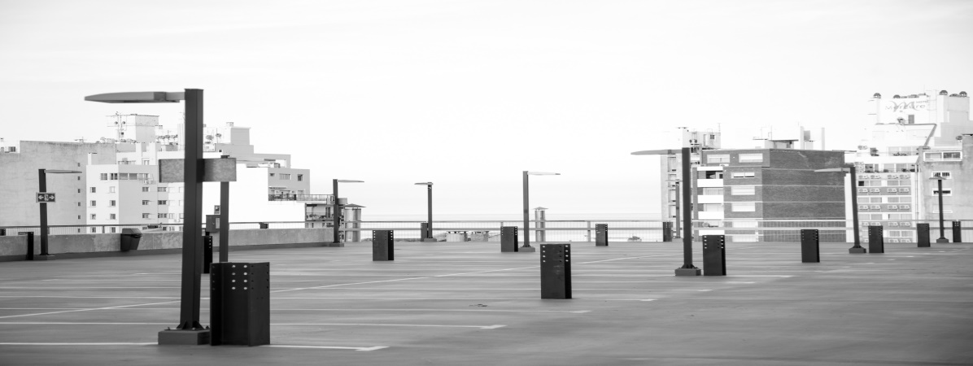 **\*ALIAN S.**A. Proyecto y Dirección para estacionamiento vehicular. Sistema Steeldeck, pilares metálicos.

* **PAPELERIA ALOY** : Proyecto, dirección de obra y gerenciamiento de centro logístico ubicado en la calle Camino Carrasco esquina Romildo Riso .10.000 m2

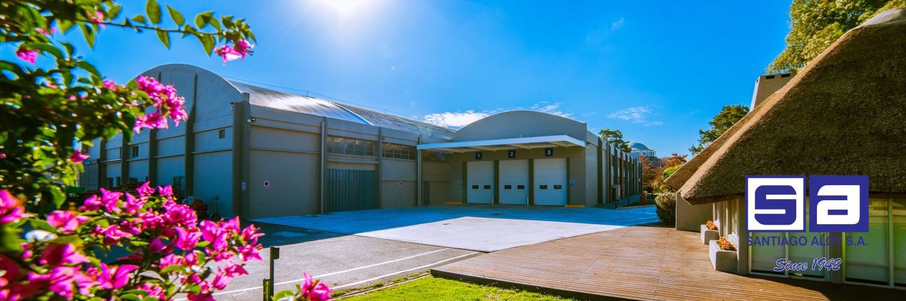

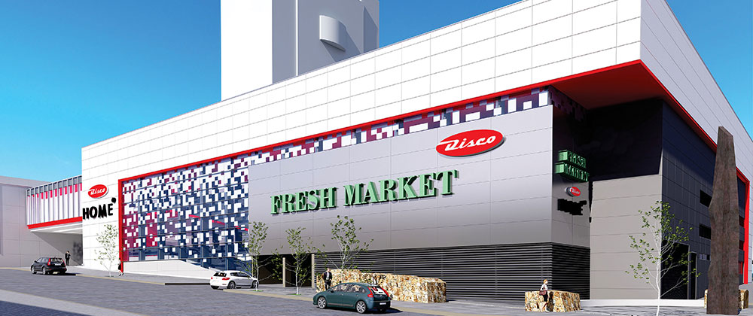**\* SUPERMERCADOS DISCO DEL URUGUAY S.**A. Owner’s Rep para Nuevo supermercado Disco21.000 m2 incluye bandejas de estacionamiento subterráneo. Proyecto PfZ. Referencia Cr Hugo Avegno

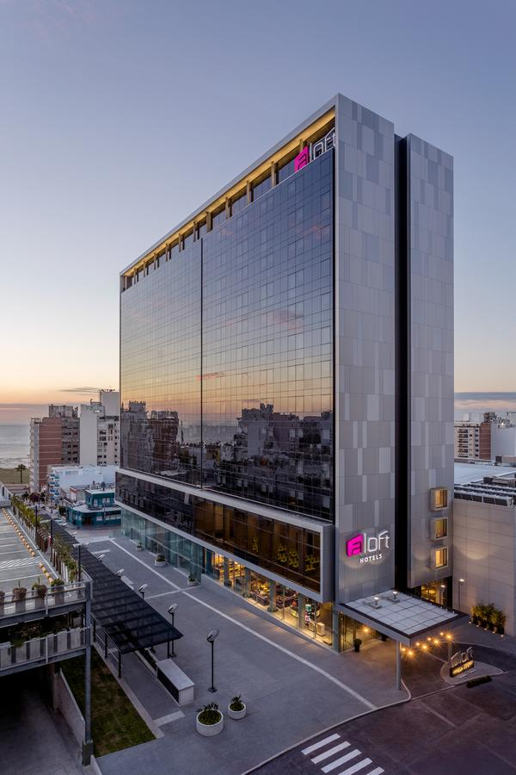

**\*TONOSOL SA (MARRIOT)** Owner’s Rep para nuevo Hotel ALoft Montevideo. MÁS DE 100 HABITACIONES,EN EJECUCION. Proyecto Atijas-Casal arquitectos.

**\*ALIAN S.A.** Owner’s Rep para Nuevo edificio de oficinas en Montevideo , Punta Carretas. EN EJECUCION. Proyecto Atijas-Casal arquitectos .

\***FUNDACION PEREZ SCREMINI**

Proyecto y dirección para reforma de laboratorio para secuenciador.

Proyecto para nuevo hospital 1000 m2.

**\*ALIAN S.A. ( TIENDAS RENNER )**

Dirección de obra y Owner´s Rep para proyecto de construcción de edificio para lojas Renner . Proyecto PfZ arquitectos (Buenos Aires)

**\*ALIAN S.A.**

**(PUNTA CARRETAS SHOPPING):** Owner´s Rep para proyecto de ampliación de área comercial 10000m2. Proyecto PfZ arquitectos (Buenos Aires) EN EJECUCION

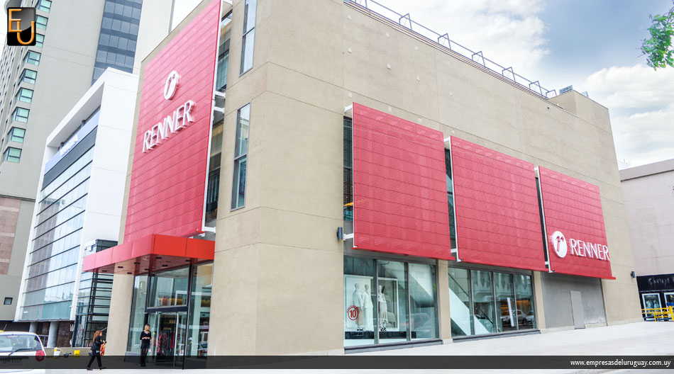

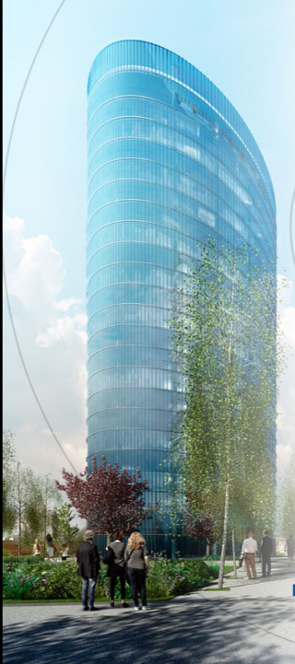

**\*HOTEL ABADIE**

Owner´s Rep para construcción de Hotel 4

estrellas en Montevideo. Obra iniciada

**\* WORLD TRADE CENTER**

**FREEZONE II**

Project Management para Torre de Oficinas

de 36.000m2. Obra iniciada

**\* WORLD TRADE CENTER**

**PUNTA DEL ESTE**

Project Management para Torre de Oficinas

de 15.000m2. A iniciar.

**REPRESENTANTE TECNICO:**

**ING CIVIL MARIO KUGELMASS**

(FACULTAD DE INGENIERIA -1982)

(598) 94441078

**REFERENCIAS PROFESIONALES:**

**Economista Jacobo Wolkowicz**

(598) 94440261

**Cr. Mario Garbarino**

(598) 27124558

**Cr. Carlos Alberto Lecueder**

(598) 26221333

**Arq Ernesto Kimelman**

(598) 26283262

**Arq Amelia Questa**

(541) 148246595

**KGROUP HOLDINGS**

(541) 13059313878

**CAMBIO GALES WTC**

(598) 26221218

**GERSON WALLAUER**

+55 (51)8115-1286

**GRUPO DISCO URUGUAY**

Arq. Javier Martínez

(598) 94380400

# CONSTRUCCION DE EDIFICIOS

# ( MK CONSTRUCCIONES)

# 

* **HOTEL HOLIDAY INN MONTEVIDEO (Florida y Colonia) :** Construcción de edificio de 6.000 m2 Proyecto de Atijas-Weiss Arquitectos.

* **EDIFICIO HORIZONTES** **( Sarmiento y Franzini** ) : 3000 m2 de construcción para 42 apartamentos .proyecto y dirección de obra ARQ ERNESTO KIMMELMAN

* **EDIFICIO GOLF PALACE (Julio Mª Sosa 2265):** 3.600 m2 de construcción para 11 apartamentos.

Proyecto: Arquitecto Sidonio Porto (San Pablo) frente al Club de Golf del Uruguay

* **TORRE DEL CABILDO:** Edificio de 51 escritorios y 100 cocheras en Ciudad Vieja. Proyecto: Atijas- Weiss Arquitectos.

* **GARAGE RINCÓN:** Edificio para estacionamiento sito en Rincón 416 entre Zabala y Misiones frente a la Bolsa de Valores de Montevideo. Proyecto y dirección Ingº Rómulo Bertiz.

* **EDIFICIO CARAPE:** Edificio con 25 escritorios y 2 salones comerciales. Proyecto: Tieger-Braselli Ingenieros Civiles.

* **EDIFICIO MARCO ISLAND ( Rambla República de Chile 4577** ) : 1600 m2 de construcción para 20 apartamentos
* **EDIFICIO PLACE VENDOME (Ponce 1302 esquina Silvestre Blanco** ) : 5200 m2 de construcción para 44 apartamentos

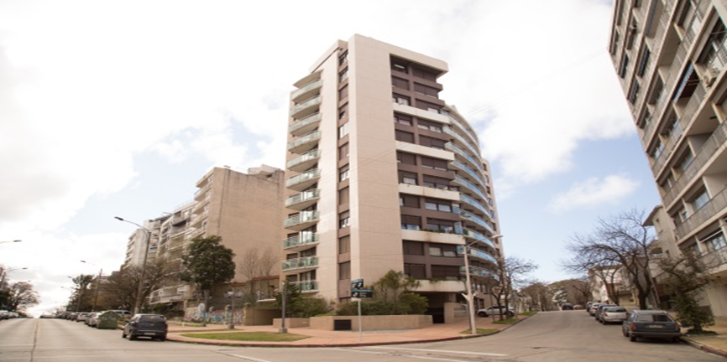

* **EDIFICIO AGUAS AZULES 2 :** Parada 32 de Playa Brava (Punta del Este): 2500m2 de construcción para 8 apartamentos de 4 dormitorios en suite. Desarrollador José Kavana

* **EDIFICIO PLAZA HARWOOD:** 5500m2 de construcción para 12 apartamentos frente al Carrasco Lawn Tennis. Proyecto arquitecto Jaime Boxer.

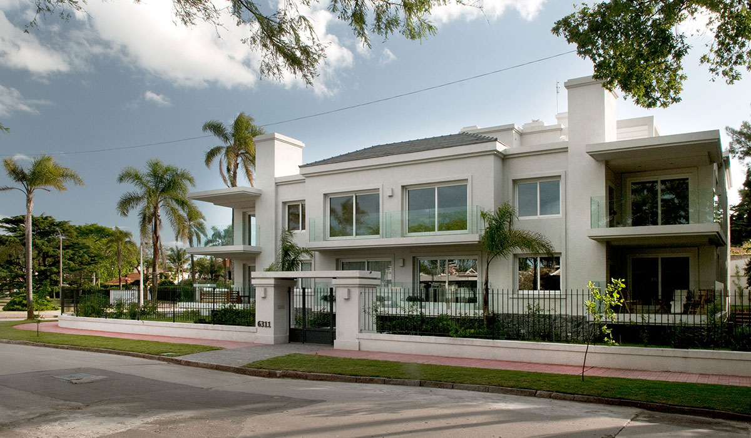

# REFORMA O CONSTRUCCION DE LOCALES INDUSTRIALES

# (MK CONSTRUCCIONES)

* **PEPSI-COLA INTERAMERICANA S.A.:** Muros de contención y revestimiento en acceso principal nuevo.

* **LABORATORIOS HAYMANN S.A.** : Reforma parcial 1994 .

* **LABORATORIOS HAYMANN S.A.:** Construcción de laboratorio médico habilitado para exportar a la comunidad Europea - 1995

* **LABORATORIOS HAYMANN S.A.** : Reforma y ampliación parcial. ( 600 m2 ) - 1999. PRIMER

LABORATORIO DE SUDAMERICA HABILITADO POR LA FDA PARA EXPORTAR A ESTADOS UNIDOS.

* **MOVICOM:** Obra civil para telefonía celular móvil (contratado por Siemens).1989

* **CRISTALERÍAS DEL URUGUAY S.A.:** Reforma de galpón y trabajos en hormigón armado (500 m2).

* **ELECTROPLAST S.A. (Fábrica de tubos para suero):** Trabajos en hormigón armado.

* **RUSCH URUGUAY LTDA. (Laboratorio de Exportación de Equipo Médico para Alemania):** Ampliación de depósitos.

* **CARTONERÍA LA URUGUAYA:** Tanque decantador.

* **RENSA S.A.:** Ampliación de planta industrial (750 m2). INDUSTRIA TEXTIL

* **FELISATTI S.A.** (Industria Alimenticia): Pintura epoxi en sector industrial.

* **RELÁMPAGO S.A.:** Trabajos de mantenimiento en planta industrial.

* **FELISATTI S.A.** : Construcción de planta de procesamiento de pulpa de frutilla ( 800 m2) -

* **DEPOSITO PEDERNAL :** Reforma integral PLANTA DE RECICLAJE

# REFORMA O CONSTRUCCION DE LOCALES COMERCIALES

# (MK CONSTRUCCIONES)

* **MC DONALD'S URUGUAY:** Construcción de restaurante de 300 m2  en Plaza Colón. 1997

* **MC DONALD'S URUGUAY:** Construcción de restaurante en Atlántida.1998

* **MC DONALD'S URUGUAY:** Construcción de restaurante en Pando llave en mano.1998

* **MC DONALD'S URUGUAY:** Remodelación de restaurant en 21 de Setiembre y Ellauri. Realizada en horario nocturno con el local funcionando 1999

* **MC DONALD'S URUGUAY:** Reforma completa de restaurante existente en Portones Shopping ( obra por administración ). Realizada en horario nocturno con el local funcionando.

* **MC DONALD'S URUGUAY:** Construcción de restaurante en Paso Molino ( llave en mano ).

* **MC DONALD'S URUGUAY:** Construcción de restaurante en Plaza de comidas de Portones Shopping

* **MC DONALD'S URUGUAY:** Construcción de restaurante en Cerro ( llave en mano )

* **MC DONALD'S URUGUAY:** Construcción de restaurante en Hipermercado Géant

* **MC DONALD´S URUGUAY :** Reforma de restaurante en 21 de setiembre y Ellauri ( llave en mano, ejecutado con el local funcionando )
* **MC DONALD'S URUGUAY:** Construcción de restaurante en Terminal de ómnibus Nueva Galicia (llave en mano )

* **MC DONALD´S URUGUAY :** Reforma de restaurante en 18 de julio y Gaboto ( llave en mano, ejecutado con el local funcionando )

* **MC DONALD´S URUGUAY :** Pequeñas reformas en 8 restaurantes realizadas simultáneamente con los locales en funcionamiento.

* **HELADERÍA FREDDO (Pocitos):** Reforma completa para local comercial de 400 m2. 1996

* **PUNTA CARRETAS SHOPPING CENTER:** Construcción de local comercial para VIVAI. 1995

* **BAZAR MITRE CASA CENTRAL**: Reforma parcial de local comercial.
* **ESSO STANDARD OIL COMPANY** : Construcción de estación de servicio en Luis Alberto de Herrera y Suarez llave en mano - Plazo 40 días.

* **CONSORCIO SADE-TECHINT ARGENTINA:** Obra Punta Carretas Shopping Center.

Recimentación de Edificio de Administración. 1994

* **BRITISH CARS SA (Río Negro y Rambla Sur):** Reciclaje de local industrial de 6500 m2 (antiguo local diario "La Mañana" y "El Diario"), para convertirlo en central de ROVER, LAND ROVER, MORRIS y MG.

* **BOSCH & CIA :** Reforma y Ampliación del Local Comercial ( Show room, depósito y oficinas), ubicado en Rivera esquina Obligado de 1500 m2, Proyecto Estudio Arq. Cagnoli - Cagnoli.1998; 2009; 2010

* **AUTOMUNDO CASA CENTRAL :** Reforma de local comercial .

* **REGIONAL SUR S.A.:** Construcción de depósito de mercaderías con entrepiso de 1000 m2 de hormigón armado (2.200 m2 en dos plantas y 650 m3 de hormigón armado).

* **PAPELERIA ALOY** : Reforma del Local Comercial , ubicado en la calle Uruguay 1338/40, Proyecto Arq. Carlos Paredes.

* **DEVOTO HNOS. :** Reforma y ampliación de supermercado Sangrilla ( Av. Calcagno ) Proyecto Arqs. Cagnoli – Cagnoli

( Obra llave en mano )

* ***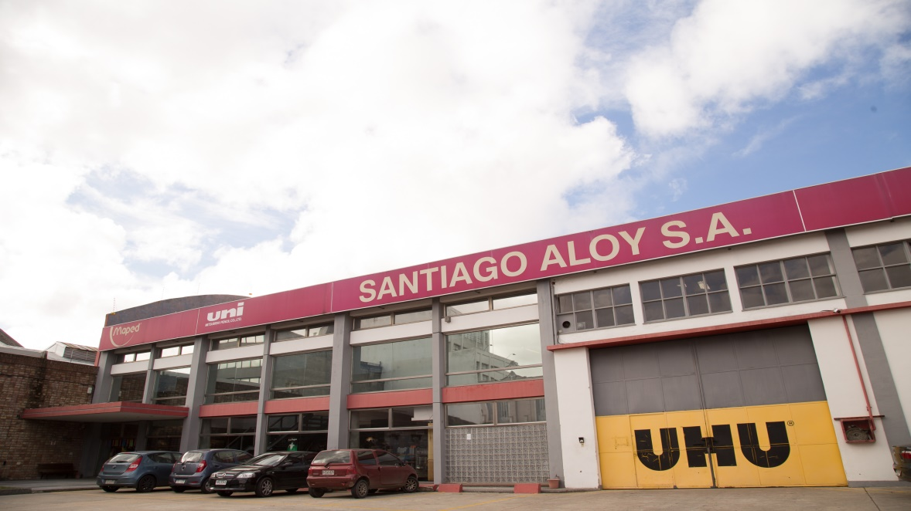*PAPELERIA ALOY** : Reforma del Local Comercial , ubicado en la calle Yaguarón y La Paz 2000m2, Proyecto Arq. MK CONSTRUCCIONES

# TRANSFORMACION DE CONSTRUCCIONES EXISTENTES EN OFICINAS (MK CONSTRUCCIONES)

* **MICROSOFT URUGUAY:** Acondicionamiento de primeras oficinas en Uruguay.

**\* DEMARCO S.A.:** Reforma de oficinas propias llave en mano (250 m2) en 18 de Julio 1474, piso 12.(Empresa Pavimentadora Asociada a Brasilia Guaiba).

* **NUEVO SIGLO CABLE TV:** Acondicionamiento de oficinas.

* **SIEMENS COMUNICACIONES:** Terminación de oficinas propias, llave en mano; 400 m2 a estrenar en Galería del Libertador.

* **NÚCLEO PUBLICIDAD:** Reforma completa de oficinas propias en Rodó Nº 1668 (250 m2).

* **NOLISUR EXPORT CORPORATION:** Acondicionamiento de oficinas propias en Galería del Libertador.

* **NORTEL NETWORKS :** Construcción de oficinas llave en mano , 200 m2 a estrenar en Edificio Plaza Mayor piso 9 ( oficinas 903 y 904 ).

**\* GLOBANT (multinacional argentina de software:** Construcción de oficinas llave en mano , 750 m2 a estrenar en Aguada Park (zona franca en Montevideo) 2011 (2 LICITACIONES SEPARADAS 1 AÑO TOTAL 1500M2

# INTERVENCIONES PARCIALES O TOTALES PARA BANCOS

# (MK CONSTRUCCIONES)

* **DEUTSCHE SUDAMERICANISCHE BANK:** Acondicionamiento parcial de oficinas.

* **DISCOUNT BANK (LATIN AMERICA):** Acondicionamiento parcial de Sucursal Pocitos.

* **DISCOUNT BANK (LATIN AMERICA):** Acondicionamiento parcial de Casa Central.

**\* BANCO ACAC CASA CENTRAL (25 de Mayo esquina Ituzaingó):** Reforma y

ampliación de oficinas (área total 1.700 m2).

* **BANCO ACAC SUCURSAL 3 CRUCES:** Reforma de vivienda para transformarla en Banco.

* **BANCO DE MONTEVIDEO CASA CENTRAL:** Ampliación de oficinas
* **BANCO DE BOSTON CASA CENTRAL:** Reforma de locales varios (archivos, UPS, etc.).

* **BANCO DE BOSTON AGENCIA POCITOS:** Remodelación integral
* **BANCO DE BOSTON AGENCIA CARRRASCO:** Remodelación parcial de agencia

* **BANCO DE BOSTON AGENCIA CORDÓN:** Remodelación parcial de agencia

* **BANCO DE BOSTON AGENCIA CENTRO:** Remodelación parcial de agencia

* **BANCO DE BOSTON AGENCIA UNIÓN:** Remodelación parcial de agencia

* **BANCO DE BOSTON AGENCIA CORDÓN:** Remodelación parcial de agencia.

* **BANCO REAL DEL URUGUAY:** Remodelación parcial de Casa Central.

**\* BANCO REAL DEL URUGUAY:** Remodelación integral de Agencia Paso Molino

* **BANCO REAL DEL URUGUAY:** Remodelación integral de Sucursal Carrasco (Avda. Arocena 1577)

**\* BANCO DE MONTEVIDEO (Casa Central):** Reacondicionamiento integral de Subsuelo

(Tesoro, Antetesoro, Subestación, etc)

* **BANCO DE MONTEVIDEO (Sucursal Punta del Este):** Reforma integral del local ubicado en Av. Roosvelt parada 14 ( llave en mano ).

**\* BANCO DE MONTEVIDEO (Sucursal Tres Cruces ):** Reforma integral del local ubicada en Shopping Tres Cruces ( llave en mano )

*  **BANCO DE MONTEVIDEO (Casa Central):** reforma de pisos 4 y 5

# VARIOS

# (MK CONSTRUCCIONES)

* **METRÓPOLIS F.M.:** Construcción civil para instalación de antena de transmisiones de 85 mts. de altura en la ciudad de La Paz.

* **FUNDACIÓN PELUFFO-GIGUENS:** Construcción de Centro Hemato-Oncológico Pediátrico dentro del

Hospital Pereira Rossell. CLIENTE BENE BERITH DEL URUGUAY

* **MEDICINA PERSONALIZADA (MP), CLÍNICA GOLF:** Remodelación integral de clínica en Bvar. Artigas 499. Proyecto: Arquitectos Benech-Sprechmann.

* **ESTADIO PORTONES:** Complejo deportivo para Fútbol 5 con 3 canchas techadas y Clubhouse de 400 m2.

* **BERRO 728 :** Reforma y Ampliación de vivienda Cr. Morgan Martinez ( Presidente de Concrexur, principal proveedor de hormigón premezclado) , Proyecto Arq. Martin Massat.

* **MANTERO Y CIA.:** Construcción de stand Gran Premio '91 en Prado '91.

* **RAMBLA 987 ESQ. AVDA. BRASIL, PISO 10º:** Terminaciones completas para penthouse a estrenar de 400 m2. 1989

* **PARKING PARAGUAY:** Trabajos en hormigón armado.

* **EDIFICIO PLAZA MAYOR (Plaza Independencia):** Terminación de fachadas para edificio de 20.000 m2 de oficinas. (Contratado por Tieger-Braselli Ingenieros Civiles).

**\* CASAL CATALA:** Construcción de

Centro para la Comunidad Vasca de

Uruguay 750m2

* **OCEANO F.M.:** Reciclaje de antigua boite Zum Zum para transformarla en Estudio de Radio. Rambla Armenia delante del Edificio Panamericano. Propietario Sr Pablo Lecueder.

